**Аналитическая справка по результатам проведения**  
**Всероссийских проверочных работ в 2024 году**

19.05.2024

В 2024 году в соответствии с приказом Рособрнадзора от 21.12.2023 № 2160 «О проведении Федеральной службой по надзору в сфере образования и науки мониторинга качества подготовки обучающихся общеобразовательных организаций в форме всероссийских проверочных работ в 2024 году», приказом Министерства образования и науки Республики Ингушетия от 08.02.2024г  № 46-п «О проведении Всероссийских проверочных работ в Республике Ингушетия в 2024 году» Всероссийские проверочные работы проводились в 4, 5, 6, 7, 8-х, 11 классах.

**Количественный состав участников ВПР-2024**

|  |  |
| --- | --- |
| **Наименование предметов** | **4 класс**  **чел.** |
| **Русский язык** | 23 |
| **Математика** | 23 |
| **Окружающий мир** | 23 |

**Вывод:** в работе приняли участие 23  учеников 100%. Данный показатель позволил получить достоверную оценку образовательных результатов учеников по школе.

**Итоги**

**ВПР 2024 года в 4-х классах**

Обучающиеся 4-х классов писали Всероссийские проверочные работы по трем основным учебным предметам: «Русский язык», «Математика», «Окружающий мир». Форма проведения – *традиционная*.

**Русский язык**

|  |  |  |  |  |  |  |  |  |  |
| --- | --- | --- | --- | --- | --- | --- | --- | --- | --- |
| **Класс** | **Учитель** | **Итоги ВПР** | | | | Успев | **Качество**  **знаний** | **Обучен** | **Средний балл** |
| **«5»** | **«4»** | **«3»** | **«2»** |
| *4* | *Гагиева М.Н.* | *5* | *8* | *5* | *5* | 78 | *57* | *55* | *3,6* |

**Вывод:** выявленные трудности в выполнении заданий по данным темам отработать на ближайших уроках русского языка, т. к. они вызваны невнимательностью прочтения текста задания, организовать повторение указанных тем. Проанализировать совместно с обучающимися выполнение предложенных двух вариантов работы по русскому языку и провести работу над ошибками; продумать работу с различными источниками информации; для анализа отбирать тексты разных стилей, родов и жанров; формировать умения находить, обрабатывать и оценивать информацию текста; методика работы с текстом должна быть дополнена его маркировкой, работой со структурными частями текста, сопоставлением информации текста с информацией другого текста, иллюстрации, репродукции картины, таблицы, диаграммы.

**Математика**

|  |  |  |  |  |  |  |  |  |  |
| --- | --- | --- | --- | --- | --- | --- | --- | --- | --- |
| **Класс** | **Учитель** | **Итоги ВПР** | | | | Успев | **Качество**  **знаний** | **Обучен** | **Средний балл** |
| **«5»** | **«4»** | **«3»** | **«2»** |
| *4 «А»* | *Гагиева М.Н.* | 5 | 8 | 5 | 5 | 78 | *57* | *55* | *3,6* |

**Вывод:** результаты   выполнения   всероссийской   проверочной   работы   по   математике показали, что почти все школьники умеют выполнять арифметические действия с числами и   числовыми   выражениями,   знают   порядок   выполнения   арифметических   действий   в числовых выражениях (со скобками и без скобок). Умение читать таблицы и столбчатые диаграммы,   использовать   информацию,   представленную   в   них,   для   ответа   на поставленный  вопрос,   умение  исследовать   геометрические  фигуры,   умение  работать   с таблицами, схемами, графиками и диаграммами развито у большинства учеников.

**Окружающий мир**

|  |  |  |  |  |  |  |  |  |  |
| --- | --- | --- | --- | --- | --- | --- | --- | --- | --- |
| **Класс** | **Учитель** | **Итоги ВПР** | | | | Успев | **Качество**  **знаний** | **Обучен** | **Средний балл** |
| **«5»** | **«4»** | **«3»** | **«2»** |
| *4 «А»* | *Гагиева М.Н.* | 10 | 3 | 5 | 3 | 87 | *65* | *67* | *4* |

**Вывод:** наибольшую сложность вызвали задания на умение осознанно строить речевое высказывание в соответствии с задачами коммуникации; создавать и преобразовывать модели и схемы для решения задач при моделировании экспериментов, освоение доступных способов изучения природы (наблюдение, измерение, опыт), формулировать вывод на основе проведённого опыта; указать достопримечательности ,животный мир региона,Недостаточно развито у учащихся умение осознанно и произвольно строить речевое высказывание в письменной форме .

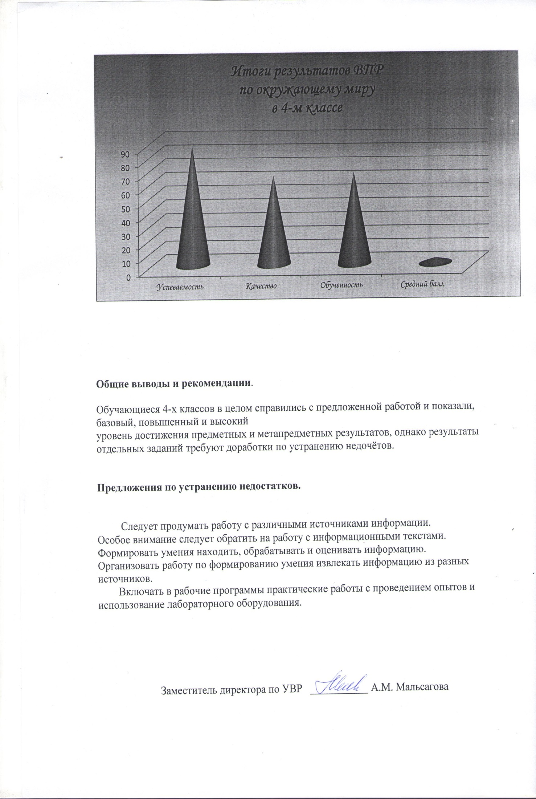

**Общие выводы и рекомендации**.

Обучающиеся 4-х классов в целом справились с предложенной работой и показали, базовый, повышенный и высокий

уровень достижения предметных и метапредметных результатов, однако результаты отдельных заданий требуют доработки по устранению недочётов.

**Предложения по устранению недостатков.**

Следует продумать работу с различными источниками информации.

Особое внимание следует обратить на работу с информационными текстами.

Формировать умения находить, обрабатывать и оценивать информацию.

Организовать работу по формированию умения извлекать информацию из разных источников.

Включать в рабочие программы практические работы с проведением опытов и использование лабораторного оборудования.

Заместитель директора по УВР ___________ А.М. Мальсагова